福州大学数学与统计学院
计算机上机实验报告

专业和班级 | 数理综合班 | 姓名 | 林鑫 | 成绩
专业和班级 | 数理综合班 | 学号 | 112201425 | 成绩
课程名称 | 数值分析 | 实验名称 | 插值算法的程序设计
实  验  目  的  和  要  求 | 实验目的  本实验主要涉及函数逼近问题中的插值与拟合问题。通过本实验可以使同学们更深入地理解这些数值方法的基本原理，并通过程序设计使同学们初步领会到数值计算方法与计算机程序设计的密切相关；  实验基本要求  - 将调试好的插值法程序解决一两组实验数据。  - Matlab现成函数的使用。  - 分析数值结果
实  验  内  容  和  步  骤 | 实验的主要内容（设计的牛顿算法见附录）  选择该题目，我们试着画出ln在[0.4,0.8]上的图象  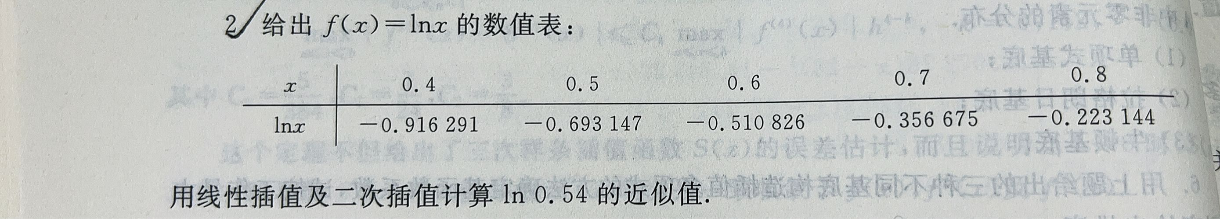  - 用给出的拉格朗日插值算法程序解决一到两组函数逼近的问题。并给出问题和结果，用图形表示（可以截图说明）。：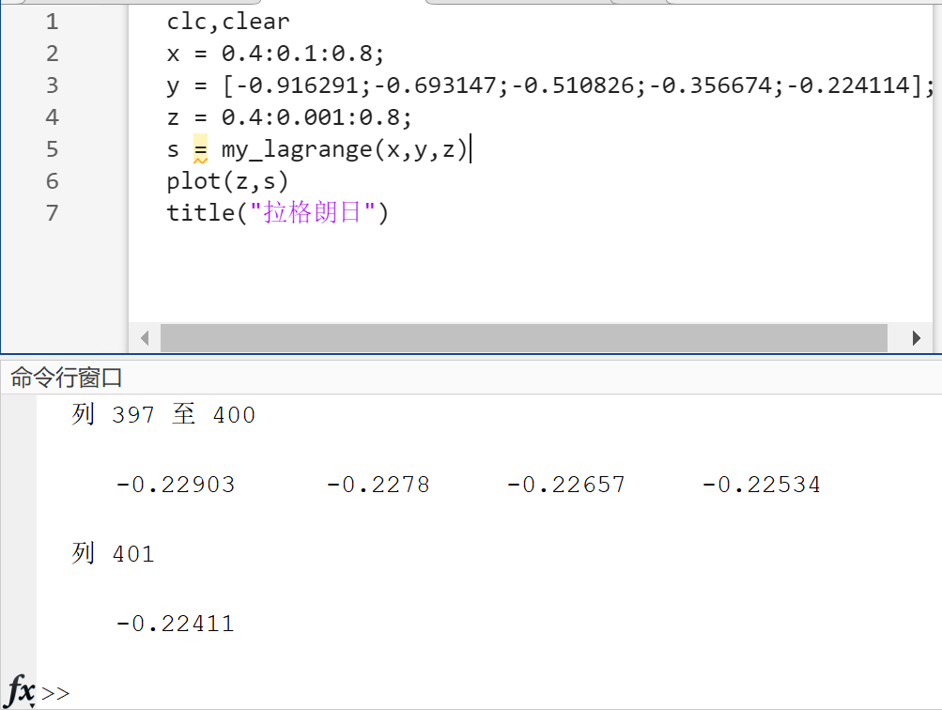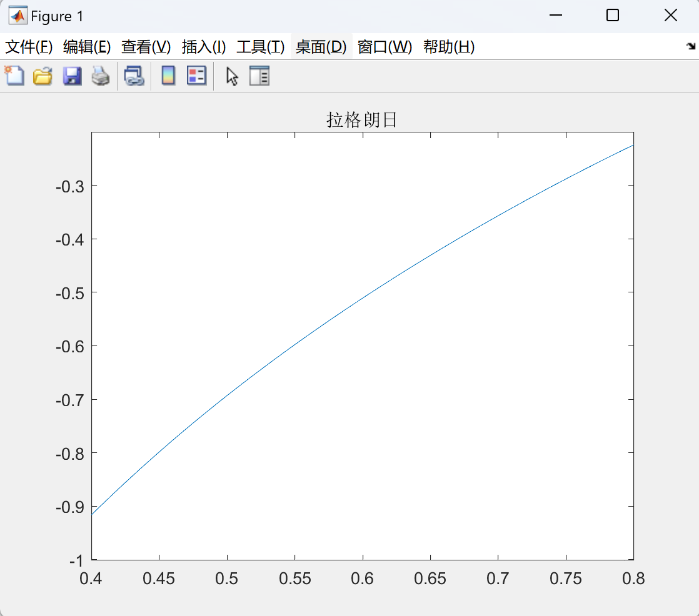  - 设计牛顿插值算法的程序。将其与拉格朗日程序结果进行比较得出结论。（设计的牛顿算法见附录：Newton.m）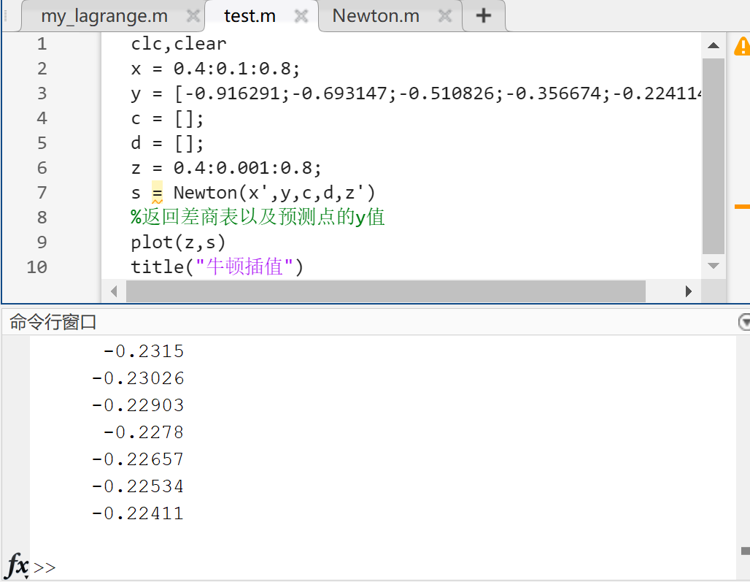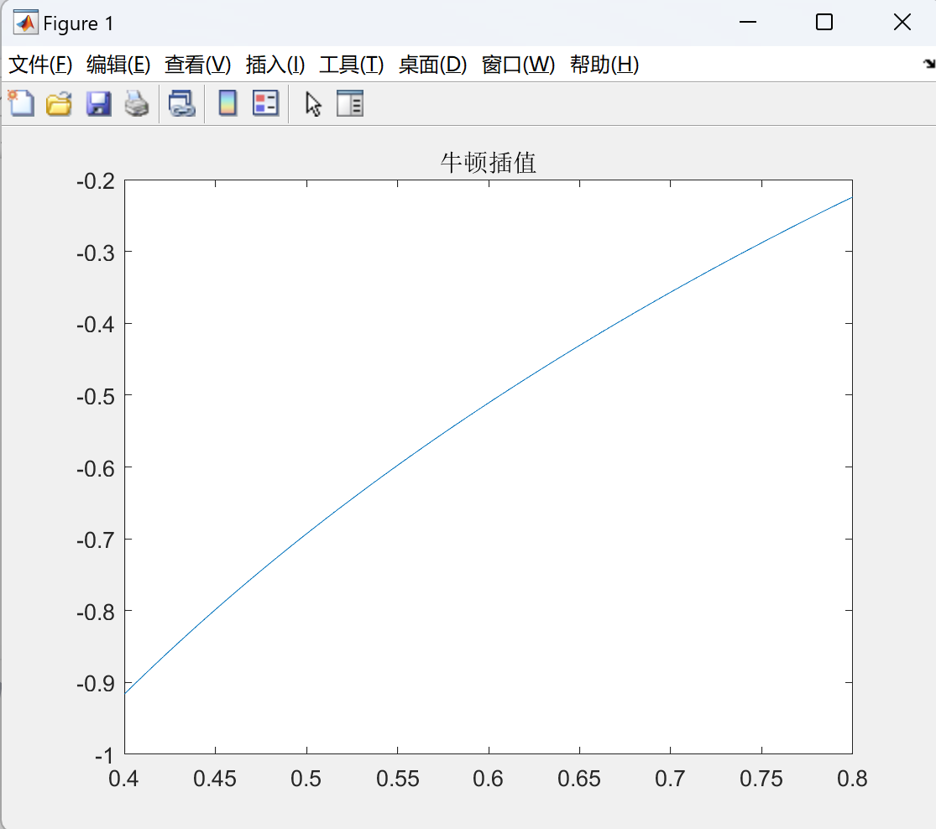  结论：牛顿插值法与拉格朗日插值法得出的结果是一样的  - 利用三次样条插值函数spline()解决一两组问题。  习题1：在1-12的11小时内，每隔1小时测量一次温度，测得的温度依次为：5，8，9，15，25，29，31，30，22，25，27，24。试估计每隔1/10小时的温度值。（插值法）  解：  采用Newton插值法：  clc,clear  %a为原数据点的x值  %b为原数据点的y值  %c为新加数据点的x值  %d为新加数据点的y值  %t为预测点的x值  %注意，此函数所用均为列向量，若为行向量，需转置  %不需要的话用空向量替代  a = 1:1:12;  b = [5,8,9,15,25,29,31,30,22,25,27,24];  c = [];  d = [];  z = 1:0.1:12;  s = Newton(a',b,c,d,z')  %返回差商表以及预测点的y值  plot(z,s)  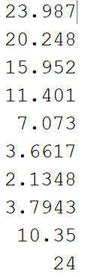  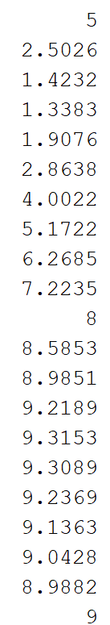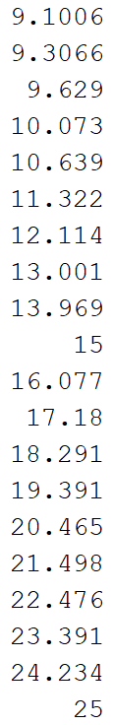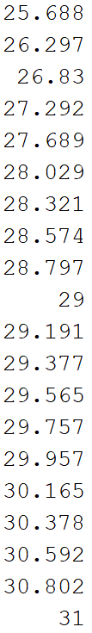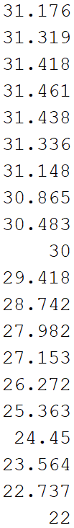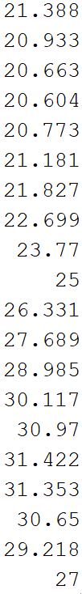  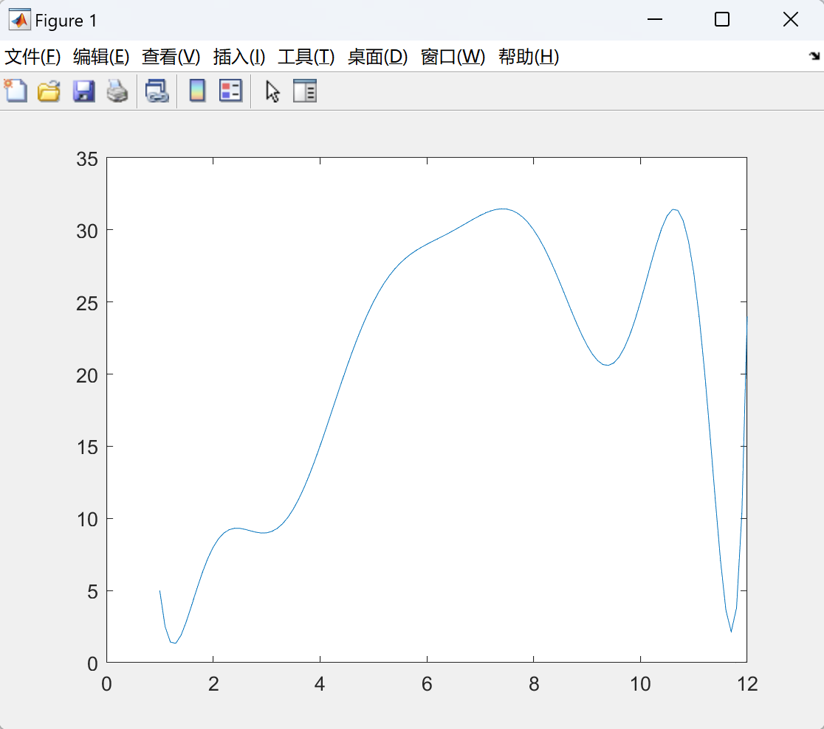  上述110个值为为每隔0.1h的温度值  但是对于三次样条插值：  clc,clear  hours=1:12;  temps=[5 8 9 15 25 29 31 30 22 25 27 24];  h=1:0.1:12;  t=interp1(hours,temps,h,'spline'); %h，t插值后的数据  plot(h,t)%该命令可以拆分为三个命令  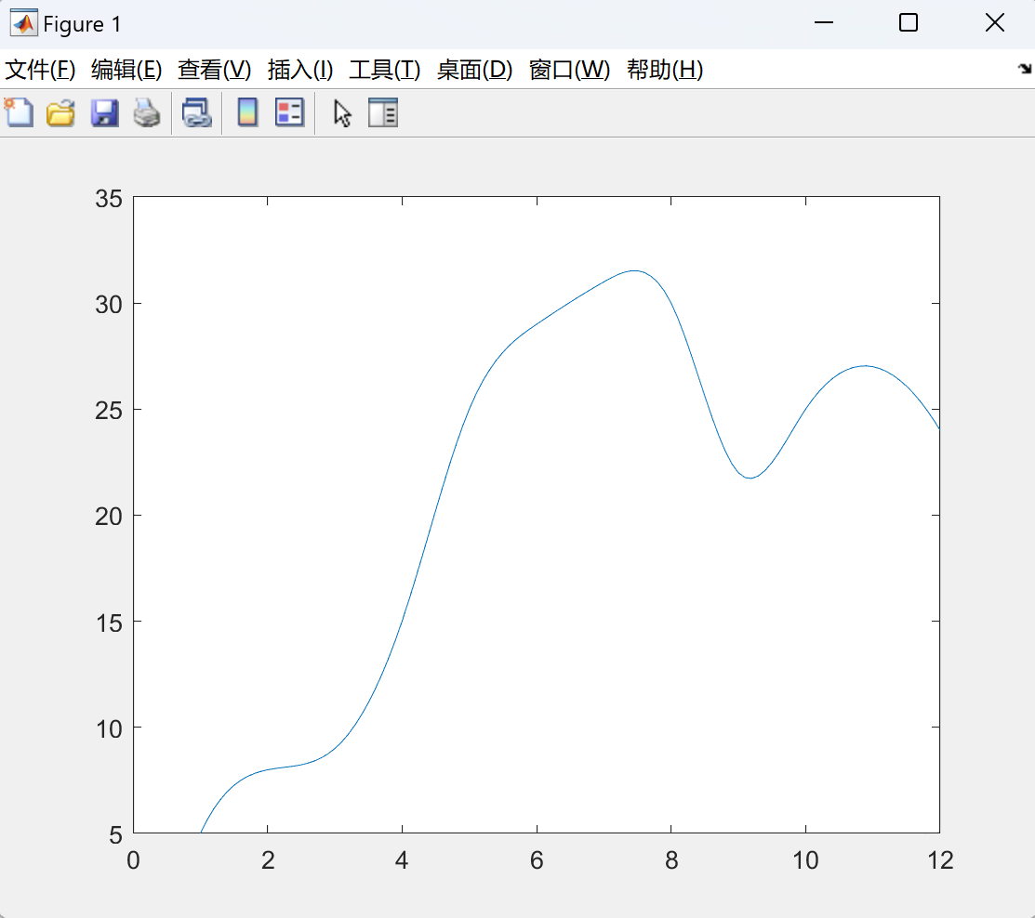  - 选择函数y=exp(-x²) (-2≤x≤2),在n个节点上（n不要太大，如5~11）用拉格朗日、分段线性、三次样条三种插值方法，计算m个插值点的函数值（m要适中，如50~100）。通过数值和图形输出，将三种插值结果与精确值进行比较。适当增加n，在作比较，由此作初步分析。  拉格朗日法（与牛顿插值法等价）：  clc,clear  x = -2:0.4:2;  y = exp(-(x.^2));  x1 = -2:0.04:2;  y1 = my_lagrange(x,y,x1);  plot(x,y,x1,y1)  title('lagrange插值')  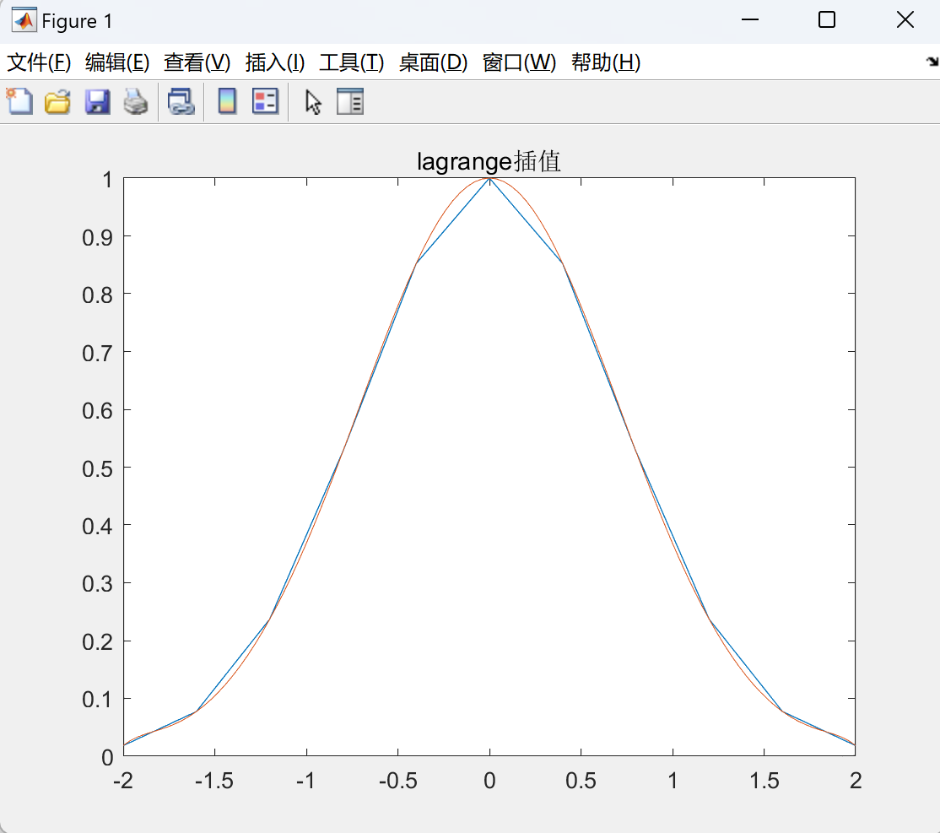  分段线性法：  clc,clear  x = -2:0.4:2;  y = exp(-(x.^2));  x1 = -2:0.04:2;  y1 = interp1(x,y,x1);  plot(x,y,x1,y1)  title('分段线性插值')  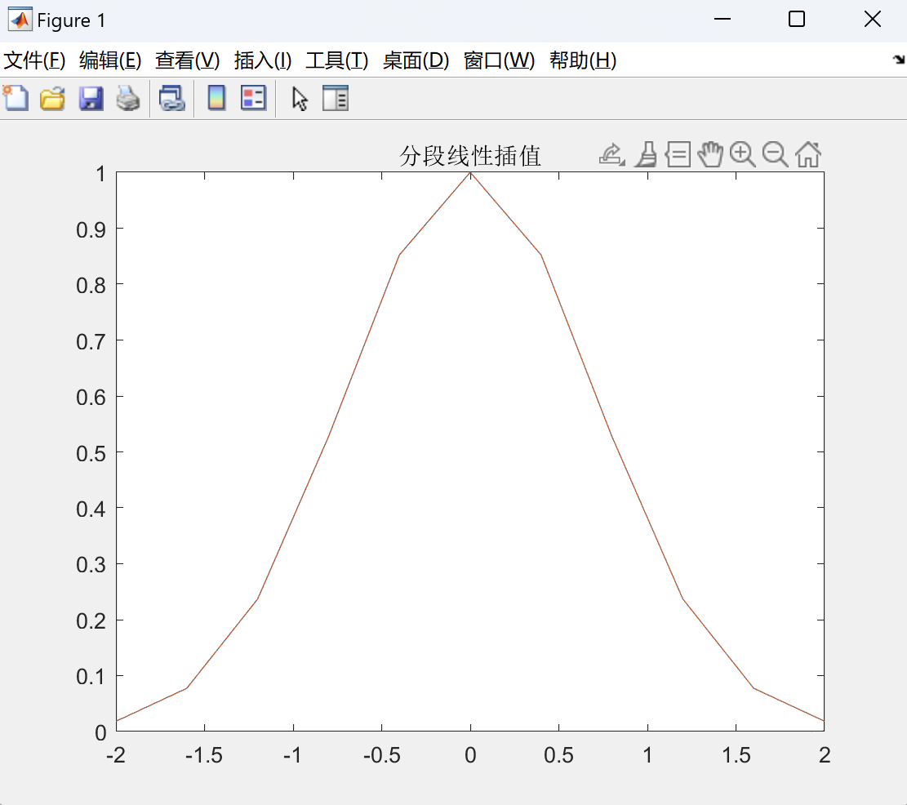  三次样条插值：  clc,clear  x = -2:0.4:2;  y = exp(-(x.^2));  x1 = -2:0.04:2;  y1 = interp1(x,y,x1,'spline');  plot(x,y,x1,y1)  title('三次样条插值')  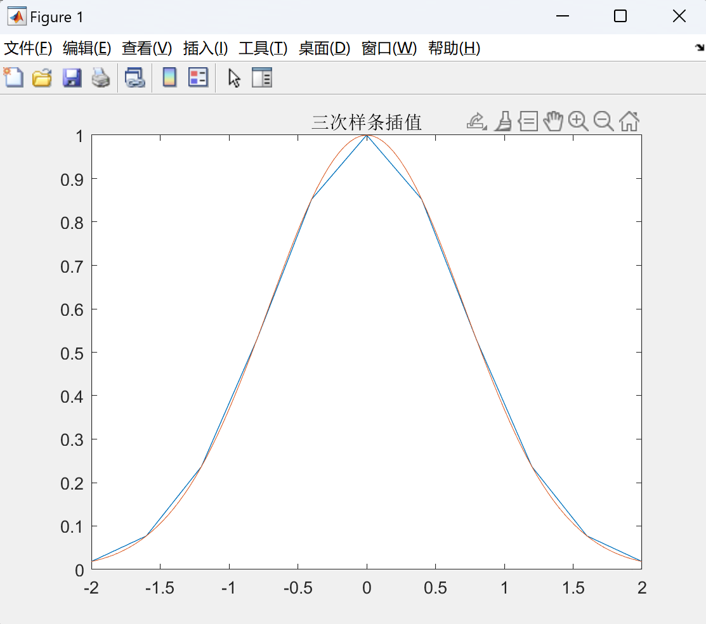  分析：  如下为函数图像  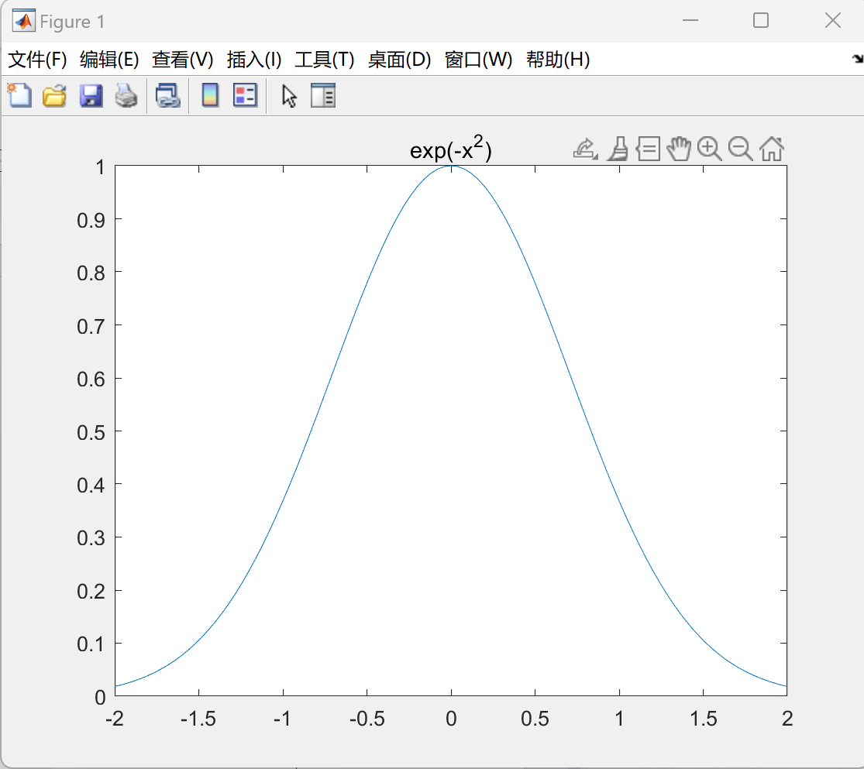  对于该函数，我们发现拉格朗日插值法和三次样条插值法的出的结果相近，且较好与原函数图像进行拟合，分段线性插值完全与给定的数据点进行拟合，不能很好的翻译原函数的性质。在我们进行增加n节点之后，拉格朗日插值法与三次样条插值法会更好的与原函数进行拟合，由于节点增加，给定的数据点增多，分段线性插值法给出的曲线也逐步接近图象趋势，但还存在不光滑的特点。对于该函数，n越大，多项式越接近原函数图象。
研  究  与  探  讨 | 1，2知：拉格朗日插值法与牛顿插值法等价，二者计算的结果是相同的。由于插值多项式的唯一性，二者仅在多项式的表达式形式上有差别  3.1知：牛顿插值误差较大，插值大量点的时候不建议使用  3.2知：对于该函数，给定的节点越多，寻找到的多项式图象越接近原函数图象  我们依旧发现，当预测不在给定区间内的外点，拉格朗日法给出的预测值会大幅度偏差（指数级误差），分段线性插值与三次样条插值虽然有误差，但相对较小。

